2018-2023年上海出版印刷高等专科学校高职单招（数学／语文／英语）历年常考试题库含答案解析

卷I

一.语文单选题(共15题)

1.在思想内容和艺术成就方面都堪称中国古代长篇小说高峰的作品是（ ）
A.《三国演义》
B.《红楼梦》
C.《水浒传》
D.《儒林外史》

2.鲁迅短篇小说《风波》的结构线索是（ ）
A.张勋复辟
B.九斤老太的唠叨
C.七斤的苦闷
D.辫子事件

3.下列选项中，加点的字“于”表示被动的一项是（）。
A.夫祸患常积于忽微，而智勇多困于所溺
B.王知如此，则无望民之多于邻国也
C.此其自多也，不似尔向之自多于水乎
D.邦分崩离析而不能守也，而谋动干戈于邦内

4.辛弃疾在《水龙吟》（登建康赏心亭）中自称（ ）
A.刘郎
B.季鹰
C.江南游子
D.桓温

5.《种树郭橐驼传》一文中“故不我若也”一句从语法上看属于（ ）
A.被动句
B.判断句
C.宾语前置
D.双宾语句

6.下列关于《礼记·大同》的表述，不正确的一项是（）。
A.论述了“大同”与“小康”的不同
B.为增强说理气势，多处使用夸张、比喻等修辞手法
C.间接反映了对现实的不满
D.表达了孔子对原始共产主义社会的向往

7.下列各句带点的词，词义相同的一组是（ ）
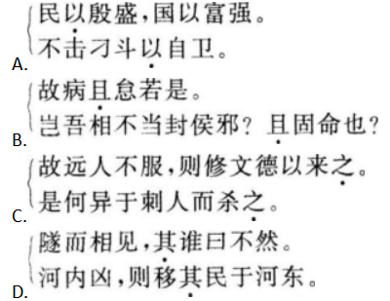
A.见图A
B.见图B
C.见图C
D.见图D

8. 下列句中加点的词属意动用法的是（ ）.
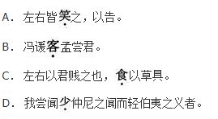
A.见图A
B.见图B
C.见图C
D.见图D

9.代表沈从文艺术创作高峰的一部中篇小说是 （ ）
A.《萧萧》
B.《湘西》
C.《边城》
D.《长河》

10.北宋第一个大量写作慢词的是（ ）
A.欧阳修
B.苏轼
C.柳永
D.王安石

11.说“今日一天，当明日两天”的哲人是（ ）
A.亚里士多德
B.培根
C.爱默生
D.斯宾诺莎

12.《论学问》一文指出治学的目的是（ ）
A.能权衡轻重，审察事理
B.娱乐
C.增长才识
以上内容仅为本文档的试下载部分，为可阅读页数的一半内容。如要下载或阅读全文，请访问：https://d.book118.com/957045112156006044

